Об утверждении мест размещения нестационарных торговых объектов на территории Тюлькубасского района
Постановление акимата Тюлькубасского района Южно-Казахстанской области от 10 января 2018 года № 4. Зарегистрировано Департаментом юстиции Южно-Казахстанской области 26 января 2018 года № 4424
В соответствии с подпунктом 4-2) пункта 1 статьи 31 Закона Республики Казахстан от 23 января 2001 года "О местном государственном управлении и самоуправлении в Республике Казахстан", пунктом 50-1 Правил внутренней торговли, утвержденный приказом исполняющего обязанности Министра национальной экономики Республики Казахстан от 27 марта 2015 года № 264 (зарегистрирован в Реестре государственной регистрации нормативных правовых актов за № 11148), акимат Тюлькубасского района ПОСТАНОВЛЯЕТ:
1. Утвердить места размещения нестационарных торговых объектов на территории Тюлькубасского района, согласно приложению.
2. Государственному учреждению "Аппарат акима Тюлькубасского района" в установленном законодательством Республики Казахстан порядке обеспечить:
1) государственную регистрацию настоящего постановления в территориальном органе юстиции;
2) в течение десяти календарных дней со дня государственной регистрации настоящего постановления акимата направление его копии в бумажном и электронном виде на казахском и русском языках в Республиканское государственное предприятие на праве хозяйственного ведения "Республиканский центр правовой информации" для официального опубликования и включения в Эталонный контрольный банк нормативных правовых актов Республики Казахстан;
3) в течение десяти календарных дней после государственной регистрации настоящего постановления направление его копии на официальное опубликование в периодические печатные издания, распространяемых на территории Тюлькубасского района;
4) размещение настоящего постановления на интернет-ресурсе акимата Тюлькубасского района после его официального опубликования.
3. Контроль за исполнением настоящего постановления возложить на заместителя акима Тюлькубасского района по экономическим вопросам.
4. Настоящее постановление вводится в действие по истечении десяти календарных дней после дня его первого официального опубликования.
Аким района | Турашбеков Н.
Приложение к
постановлению акимата
Тюлькубасского района
от 10 января 2018 года
№ 4
Места размещения нестационарных торговых объектов на территории Тюлькубасского района
Сноска. Приложение – в редакции постановления акимата Тюлькубасского района Туркестанской области от 27.08.2020 № 184 (вводится в действие по истечении десяти календарных дней после дня его первого официального опубликования).
№ | Месторасположение | Занимаемая площадь (м2) | Период осуществления торговой деятельности | Сфера деятельности | Близлежащая инфраструктура (торговые объекты, в которых реализуется схожий ассортимент товаров, а также объекты общественного питания)
1 | Село Азаттык, улица А.Навои № 84 А. Возле больницы | 180 м2 | с 1 года до 5 лет | Фрукты и ягоды | Нет торговых объектов, в которых реализуется схожий ассортимент товаров. Объект общественного питания – кафе "Агзам ата".
2 | Село Балыкты, улица К.Айдагараева № 5 А. Возле тойханы "Галымжан" | 300 м2 | с 1 года до 5 лет | Фрукты и ягоды | Нет
3 | Село Керейт, улица Ж.Асилбекулы № 54. Перед зданием аппарата акима сельского округа | 50 м2 | с 1 года до 5 лет | Фрукты и ягоды | Нет
4 | Поселок Тюлькубас, улица К.Байсерикова № 37 Г. Перед рынком "Атамекен" | 250 м2 | с 1 года до 5 лет | Фрукты и ягоды | Нет
5 | Село Кемербастау, улица К.Лес № 82 А. Возле здания аппарата акима сельского округа | 5 м2 | с 1 года до 5 лет | Фрукты и ягоды | Нет
6 | Село Шакпак баба, улица Б.Багысбекова перед домом № 34 В | 400 м2 | с 1 года до 5 лет | Фрукты и ягоды | Нет
7 | Село Шакпак баба, улица Б.Багысбекова перед домом № 60 А | 640 м2 | с 1 года до 5 лет | Фрукты и ягоды | Нет
8 | Село Шакпак баба, улица Б.Багысбекова № 255. Возле магазина "Бирлик" | 180 м2 | с 1 года до 5 лет | Фрукты и ягоды | Нет
9 | Село Кершетас, улица Еркебай перед домом № 35 А | 90 м2 | с 1 года до 5 лет | Фрукты и ягоды | Нет
10 | Поселок Састюбе, улица 1-Мая, перед домом № 7 Г | 50 м2 | с 1 года до 5 лет | Фрукты и ягоды | Нет
11 | Село Т.Рыскулова, улица М.Абирова № 24, перед скотным рынком | 50 м2 | с 1 года до 5 лет | Корма для животных | Нет
12 | Село Т.Рыскулова, улица Т.Рыскулова № 211 Б. Перед зданием медицинского центра "Алатау" | 160 м2 | с 1 года до 5 лет | Фрукты и ягоды | Нет
13 | Село Майтобе, улица Ю.Гагарина № 10 А. Возле магазина "Акация" | 750 м2 | с 1 года до 5 лет | Фрукты и ягоды | Нет
14 | Село Тастумсык, улица Атамекен перед зданием № 1 В | 500 м2 | с 1 года до 5 лет | Фрукты и ягоды | Нет
15 | Село Машат, улица Жамбыла № 1 Б. Возле спортивного зала | 150 м2 | с 1 года до 5 лет | Фрукты и ягоды | Нет
16 | Село Жабаглы, улица Енбек возле дома № 20 В | 450 м2 | с 1 года до 5 лет | Фрукты и ягоды | Нет
17 | Село Акбиик, улица К.Саулетбек перед зданием № 2 Б | 230 м2 | с 1 года до 5 лет | Фрукты и ягоды | Нет
18 | Село Жаскешу, улица Л.Демеушова 156 Б. Возле магазина "Жибек-Жолы" | 400 м2 | с 1 года до 5 лет | Фрукты и ягоды | Нет

Приложение 2 к
постановлению акимата
Тюлькубасского района
от 10 января 2018 года
№ 4
Схемы маршрутов нестационарных торговых объектов
Сноска. Постановление дополнено приложением 2 в соответствии с постановлением акимата Тюлькубасского района Туркестанской области от 27.08.2020 № 184 (вводится в действие по истечении десяти календарных дней после дня его первого официального опубликования).

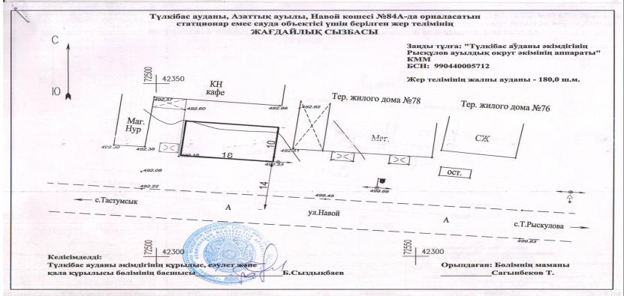

Село Азаттык, улица А.Навои № 84 А. Возле больницы

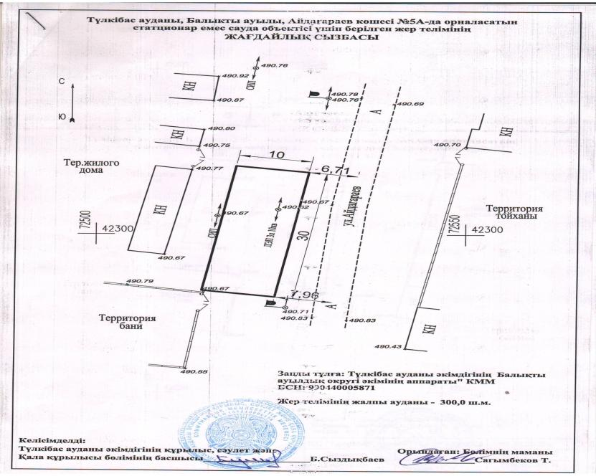

Село Балыкты, улица К.Айдагараева № 5 А. Возле тойханы Галымжан

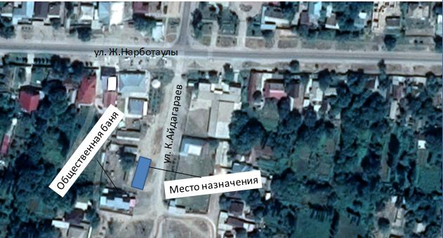

Село Керейт, улица Ж.Асилбекулы № 54. Перед зданием аппарата акима сельского округа

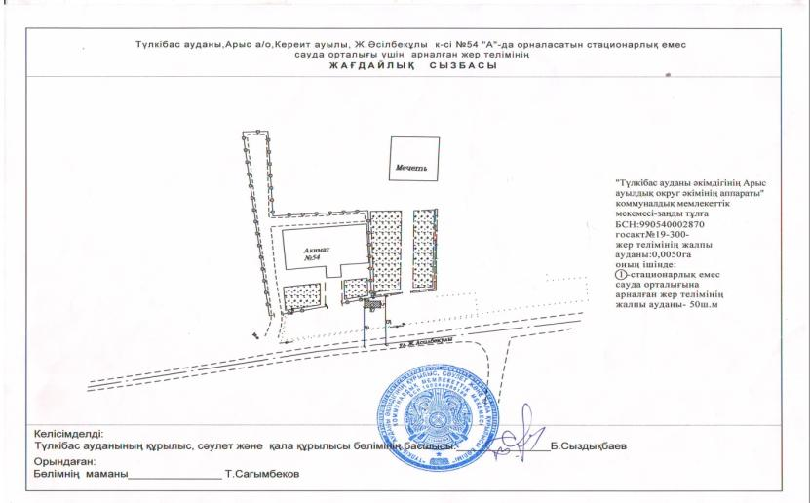

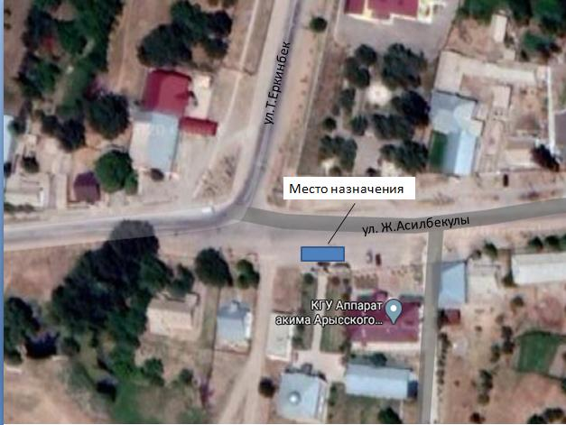

Поселок Тюлькубас улица К.Байсерикова № 37 Г. Перед рынком "Атамекен"

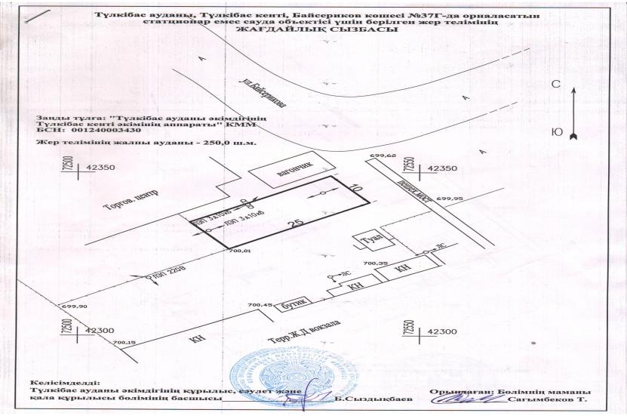

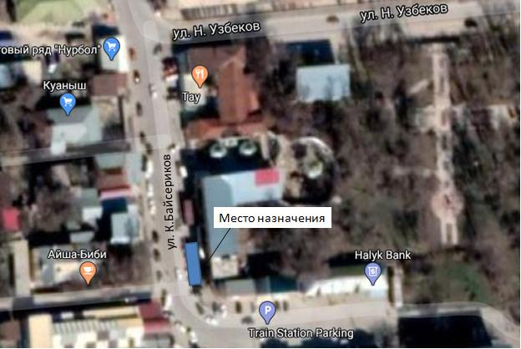

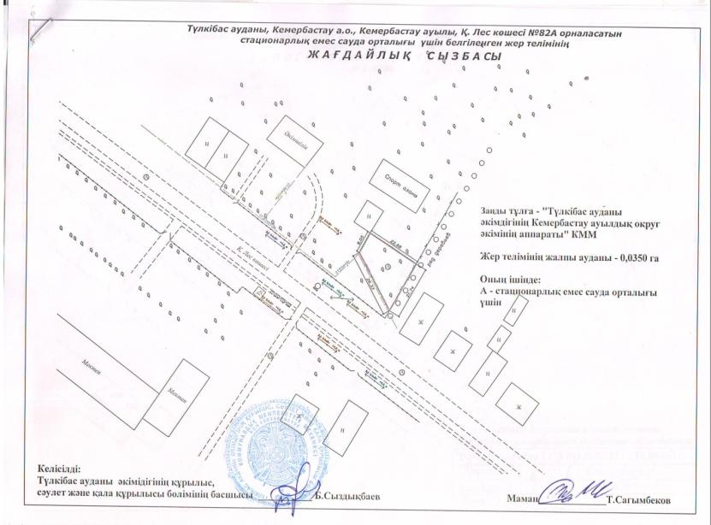

Село Кемербастау, улица К.Лес № 82 А. Возле здания аппарата акима сельского округа

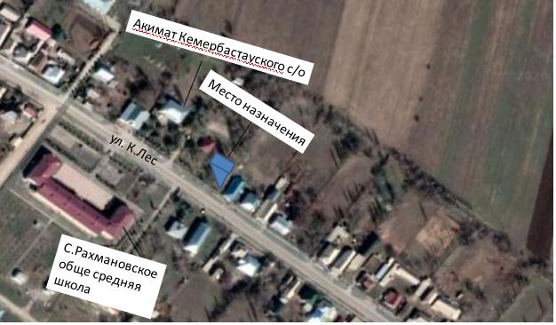

Село Шакпак баба, улица Б.Багысбекова перед домом №34 В

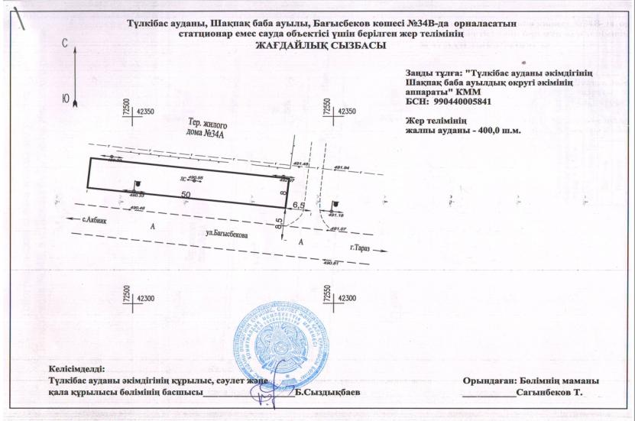

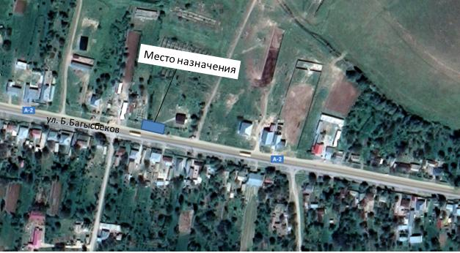

Село Шакпак баба, улица Б.Багысбекова перед домом № 60 А

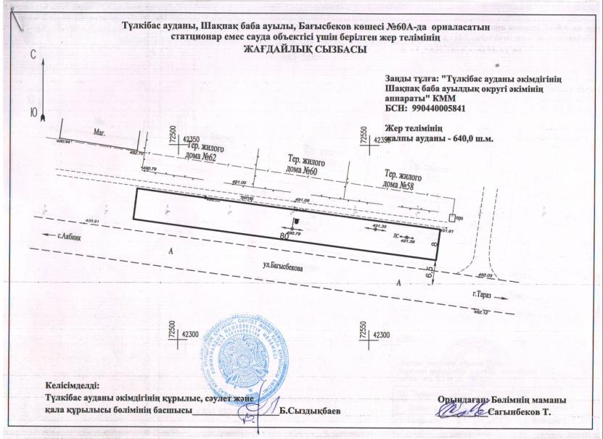

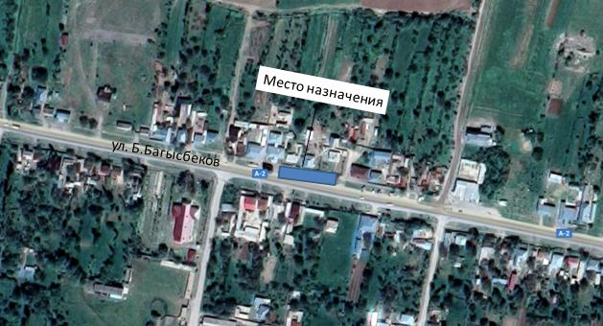

Село Шакпак баба, улица Б.Багысбекова № 255. Возле магазина "Бирлик"

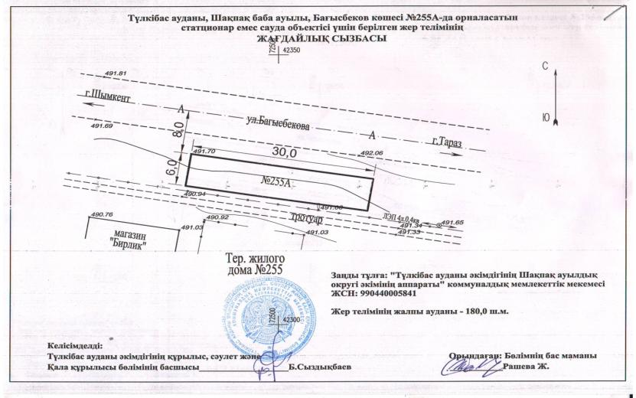

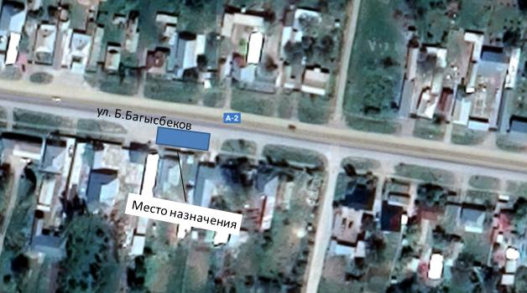

Село Кершетас, улица Еркебай перед домом № 35 А

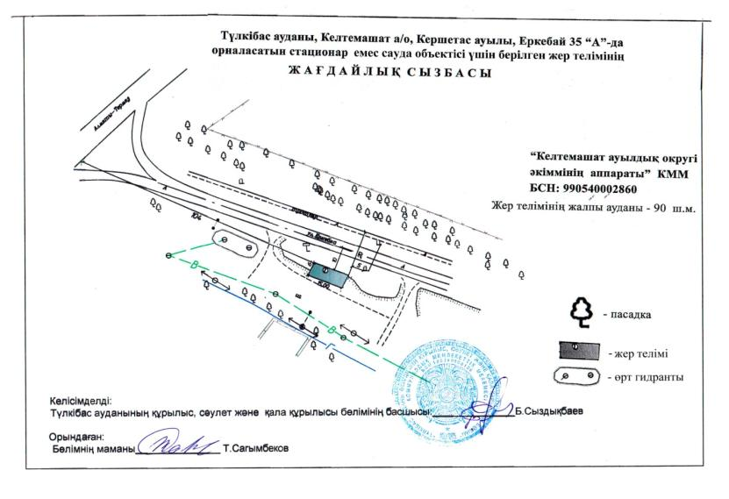

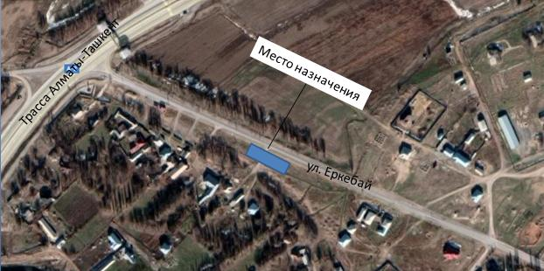

Поселок Састюбе, улица 1-Мая, перед домом № 7 Г

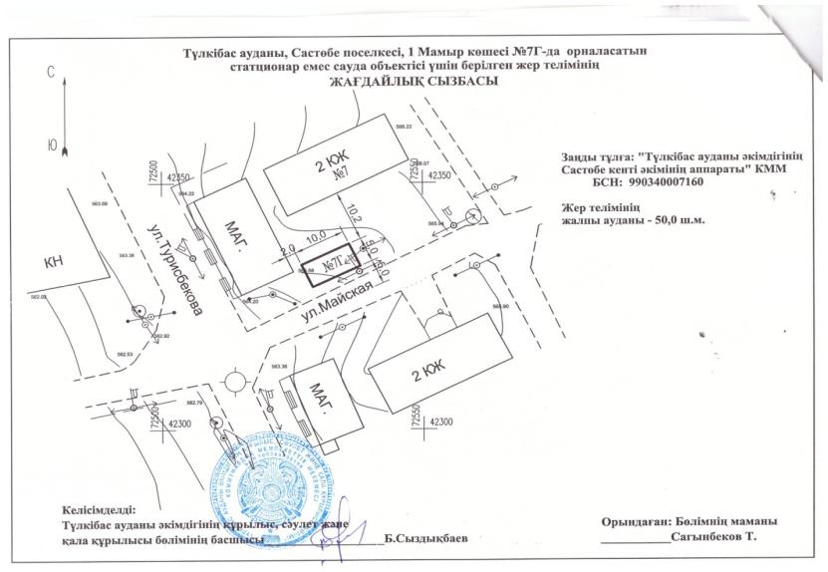

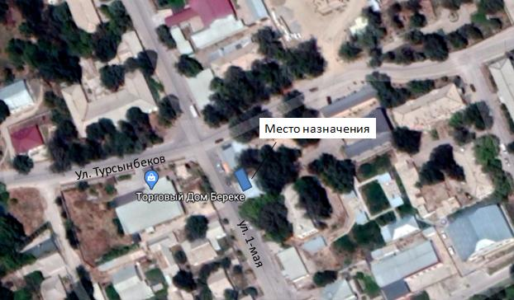

Село Т.Рыскулова, улица М.Абирова № 24, Перед скотным рынком

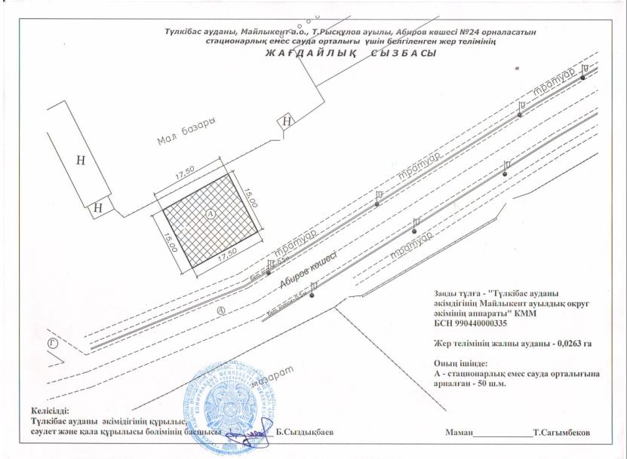

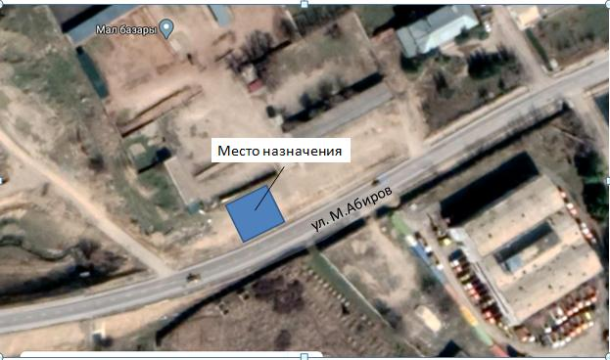

Село Т.Рыскулова, улица Т.Рыскулова № 211 Б. Перед зданием медицинского центра "Алатау"

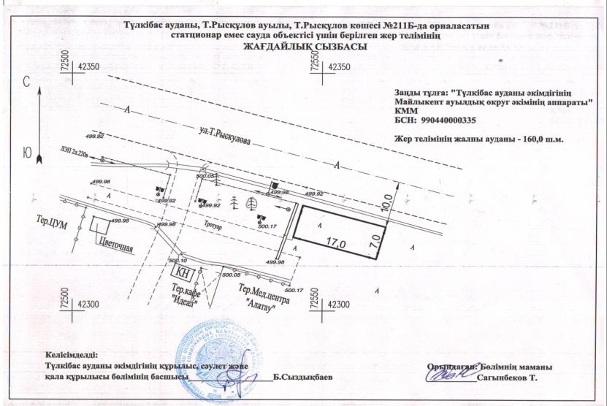

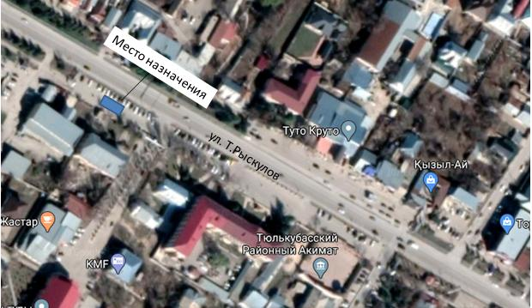

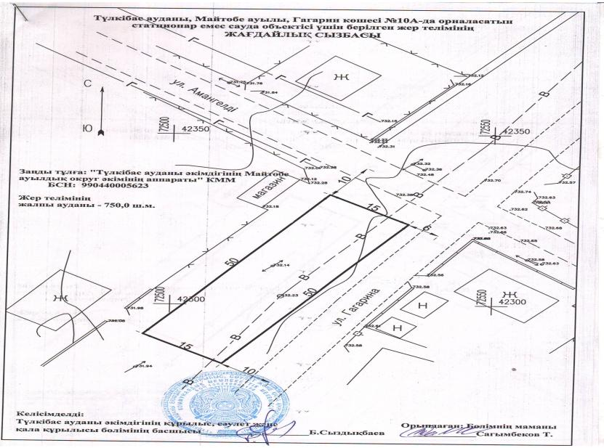

Село Майтобе, улица Ю.Гагарина № 10 А. Возле магазина "Акация"

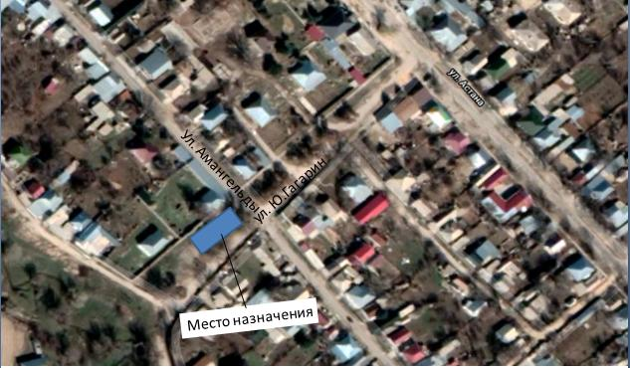

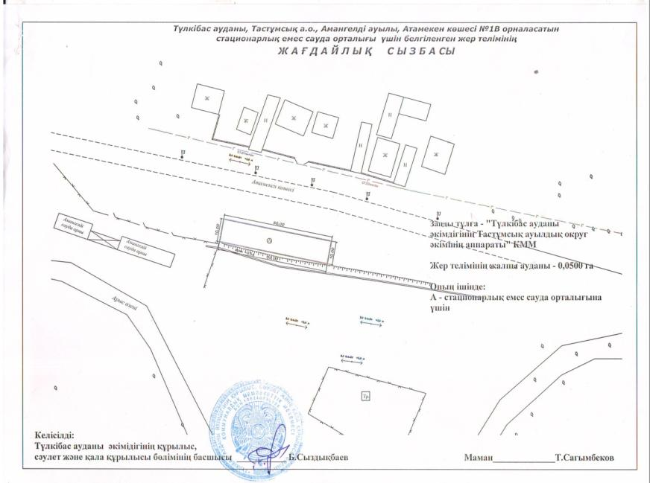

Село Тастумсык, улица Атамекен перед зданием № 1 В

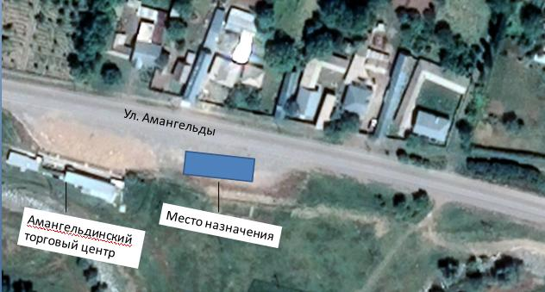

Село Машат, улица Жамбыла № 1 Б. Возле спортивного зала

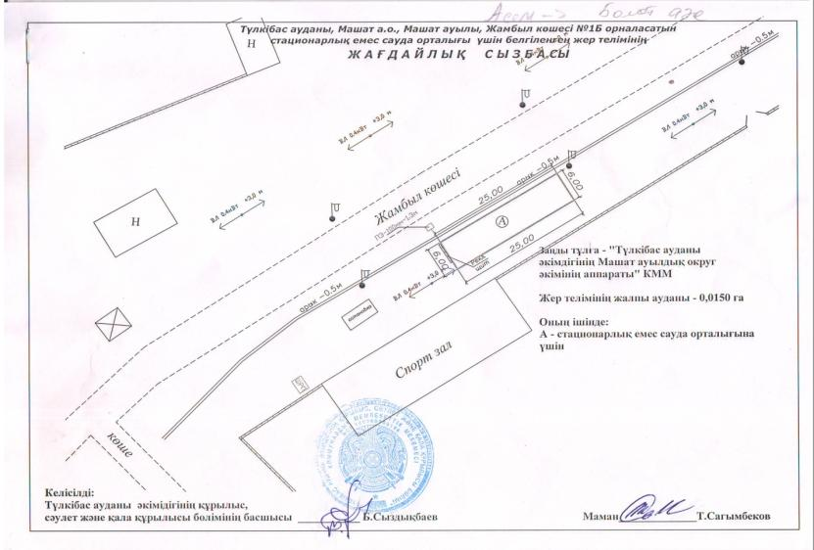

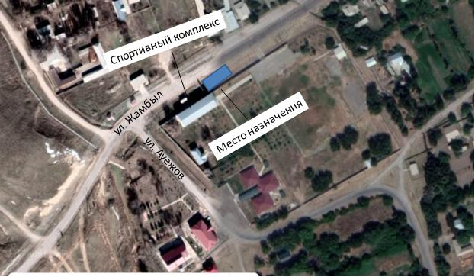

Село Жабаглы, улица Енбек, возле дома № 20 В

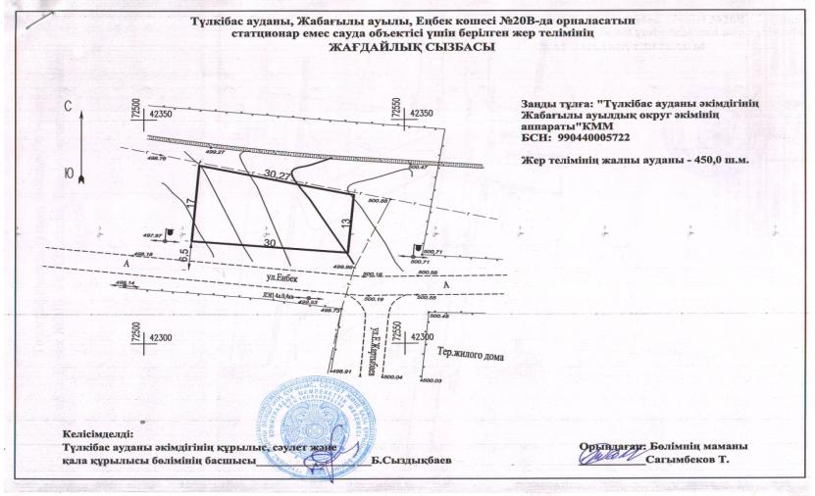

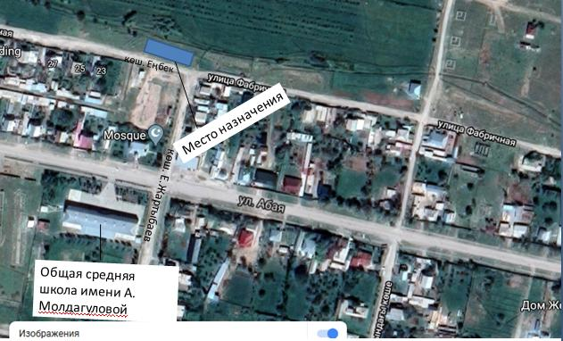

Село Акбиик, улица К.Саулетбек перед зданием № 2 Б

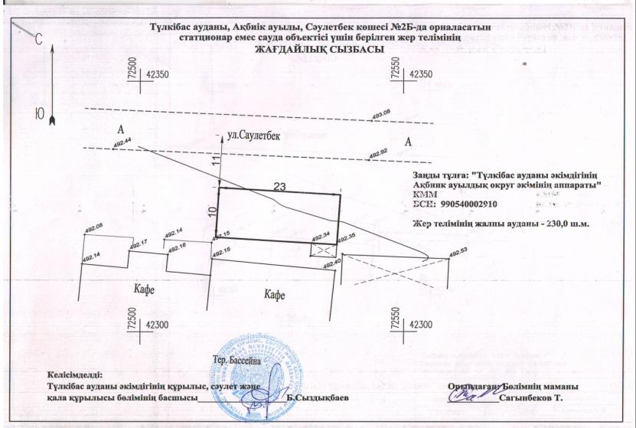

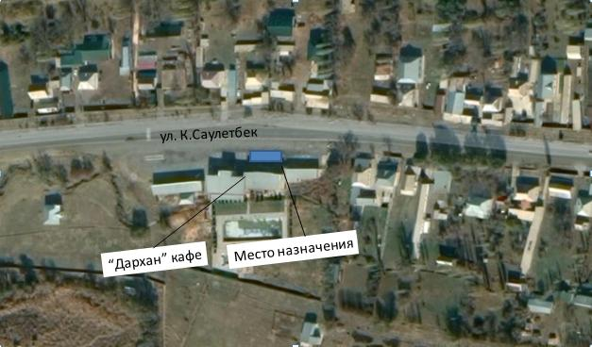

Село Жаскешу, улица Л.Демеушова № 156 Б. Возле магазина "Жибек-Жолы"

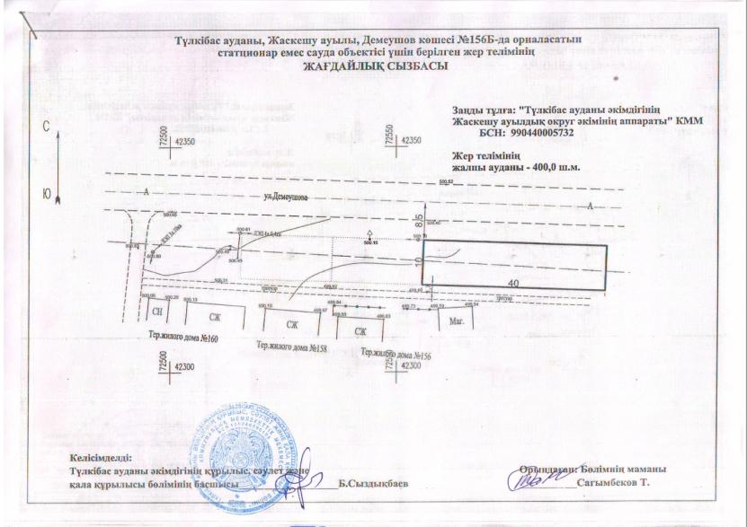

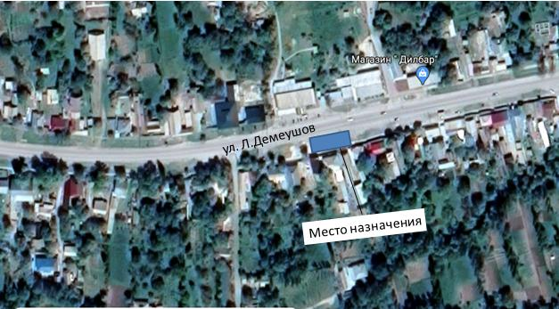

© 2012. РГП на ПХВ «Институт законодательства и правовой информации Республики Казахстан» Министерства юстиции Республики Казахстан

